В рабочей тетради по практике:
1 Дать письменное определение «определение «предельные издержки».
2. Представить: графики средних и предельных издержек.
3. Представить: график Кривой долгосрочных средних издержек.
3. Решить задачу.
Задача.
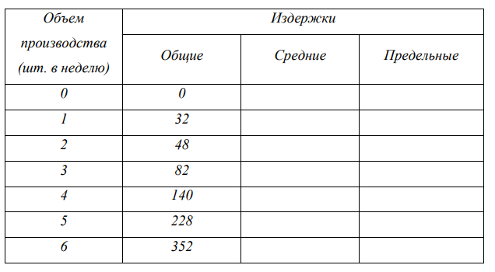
Определить:
1) Определить величину средних и предельных издержек.
2) Построить графики кривых изменения этих издержек.
3) Определить критические точки на этих кривых.
4) При каких объемах выпуска фирма испытывает положительный эффект масштаба производства? Отрицательный эффект?
5) Какой минимальный эффективный объем выпуска в этой фирме?
6) Построить график кривых издержек.

РЕШЕНИЕ. Средние издержки = Общие издержки / Объем производства
Предельные издержки = ∆ Общих издержек / ∆ Объем производства

В таблице показана зависимость общих издержек (ТС) от выпуска продукции (Q).
Рассчитать для каждого объема производства (указывая формулы):
- постоянные издержки (FC);
- переменные издержки (VC);
- предельные издержки (МС);
- средние общие издержки (АС);
- средние постоянные издержки (AFC);
- средние переменные издержки (AVC).

РЕШЕНИЕ. Рассчитаем показатели в таблице:
- постоянные издержки (FC) = TC(Q = 0) = const;
- переменные издержки (VC = TC - FC);
- предельные издержки (МС = dTC/dQ);
- средние общие издержки (АС = TC/Q);
- средние постоянные издержки (AFC = FC/Q);

